# HW2 report

Взаимодействие с пользователем и вызов функций в файле **App.java**

Все функции реализованы в файле **PcapARP.java**

Запуск приложения: **mvn install && mvn exec: java**

## Вывод функций приложения:

## Hardcode ip и mac адресов:

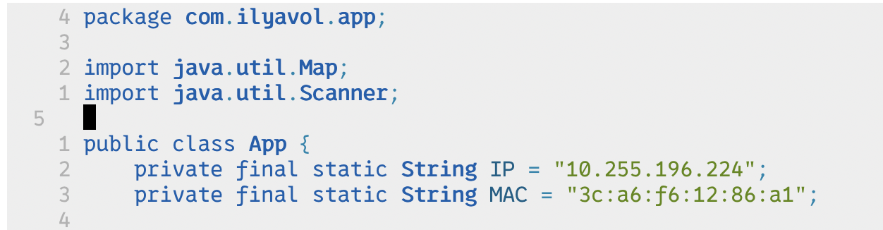

## Отправка запросов в сеть:

## 

## Реализованный функционал:

1. Вывод всех пакетов ARP в консоль происходит благодаря имплементированному в класс ArpPacket методу toString():

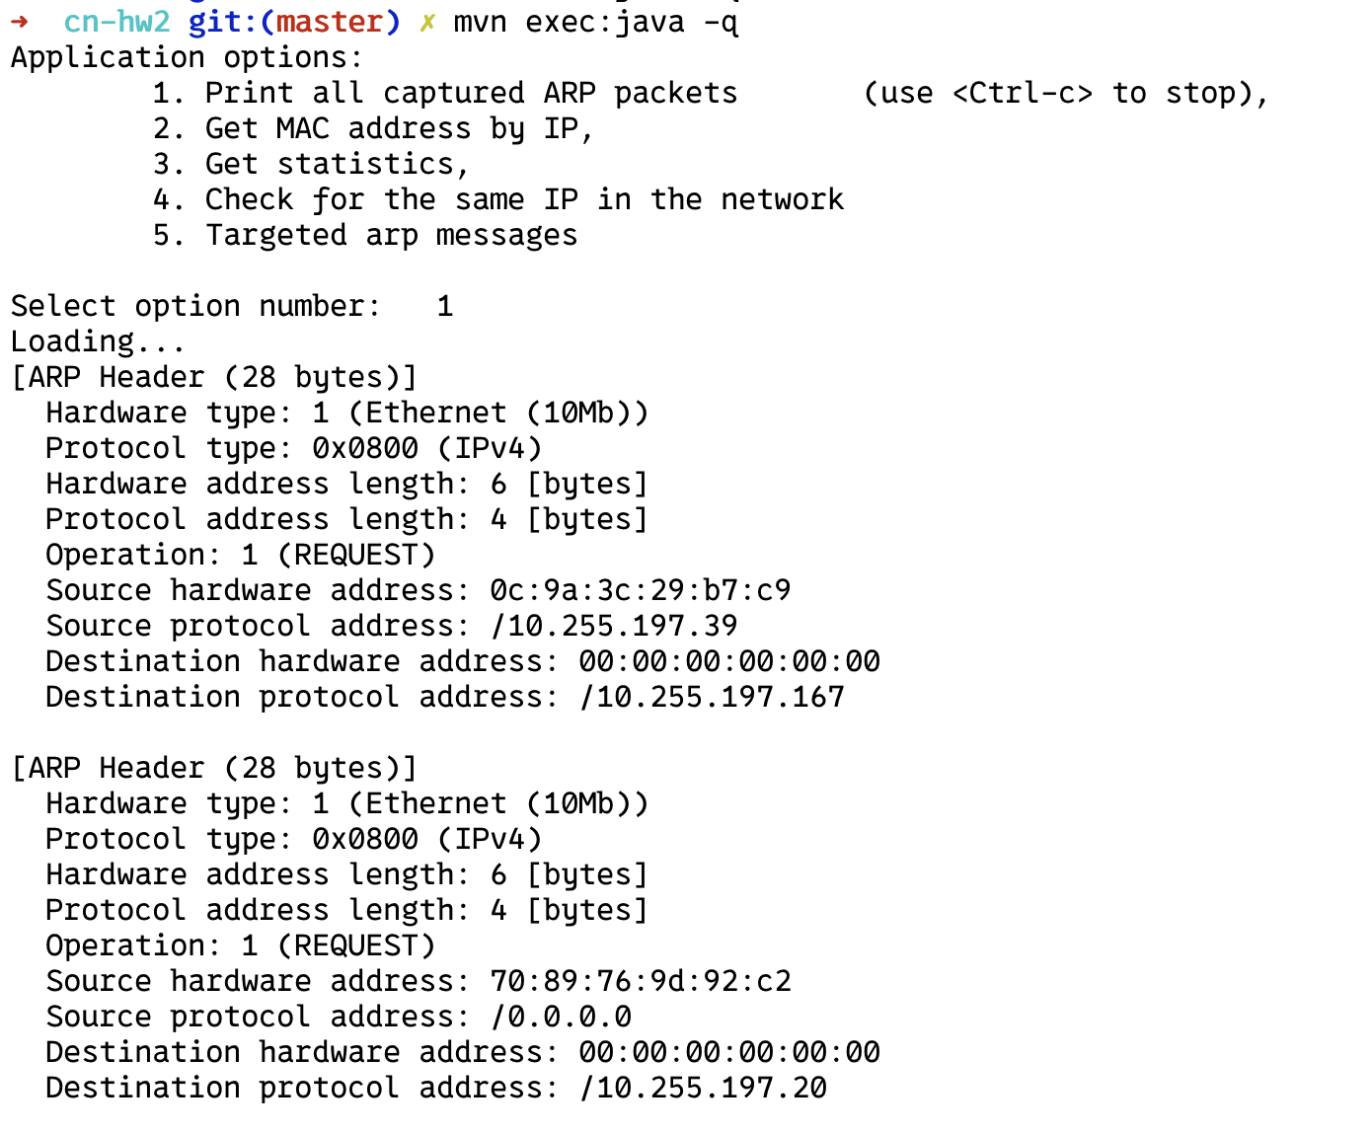

1. Поиск mac адреса устройства в сети:

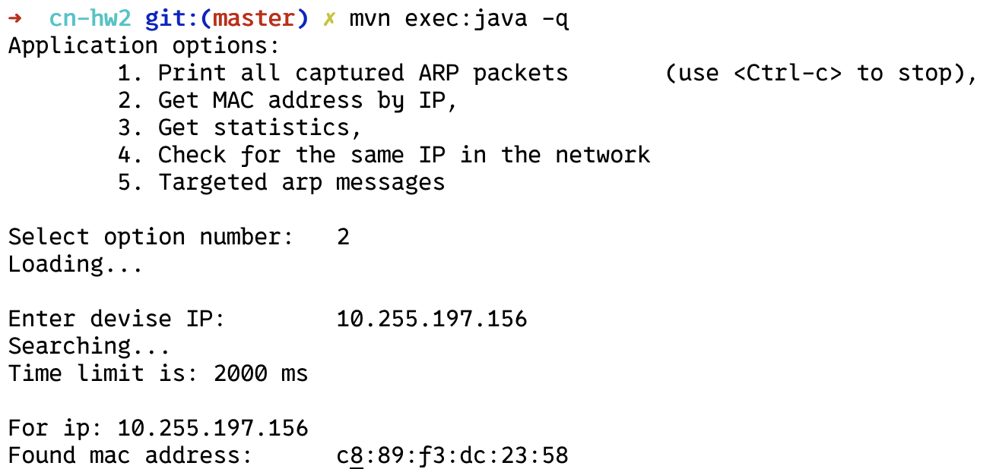

Скриншот из wireshark, откуда я брал информацию об устройстве:



Структура arp запроса:

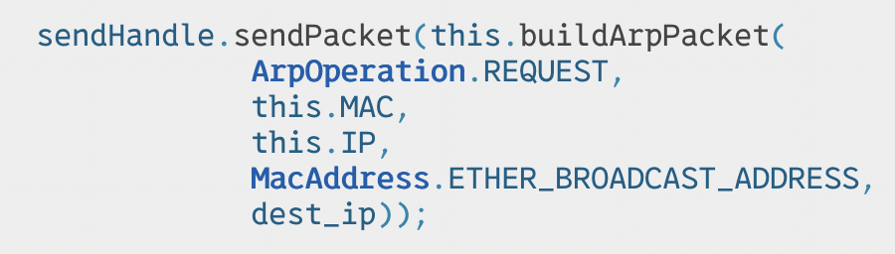

Первым параметром передается операция, в данном случае операция *запроса.* Далее передаются адреса:

* Mac адрес отправителя
* IP адрес отправителя
* Mac адрес получателя (в данном случае это ff:ff:ff:ff:ff:ff - широковещательный)
* IP адрес устройства, Mac адрес которого мы хотим узнать

1. Вывод статистики:

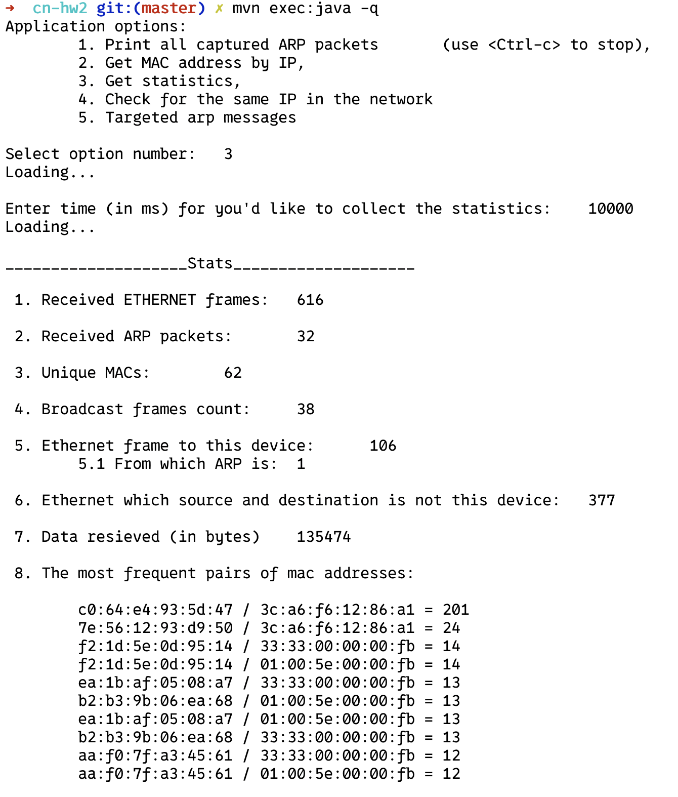

Количество байт в сообщении вычисляется вот так:



1. Поиск в сети устройства с тем же ip:

Если никак в работу сети не вмешиваться, то с большой вероятностью никакого устройство найдено не будет:

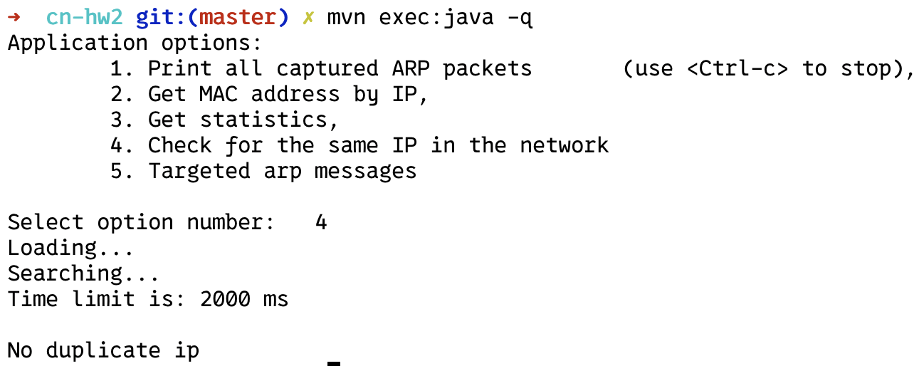

Для проверки работоспособности алгоритма пошлем Gratuitous Arp request:

При подключении к сети каждое устройство посылает подобный запрос, оповещая других о своем ip и mac.

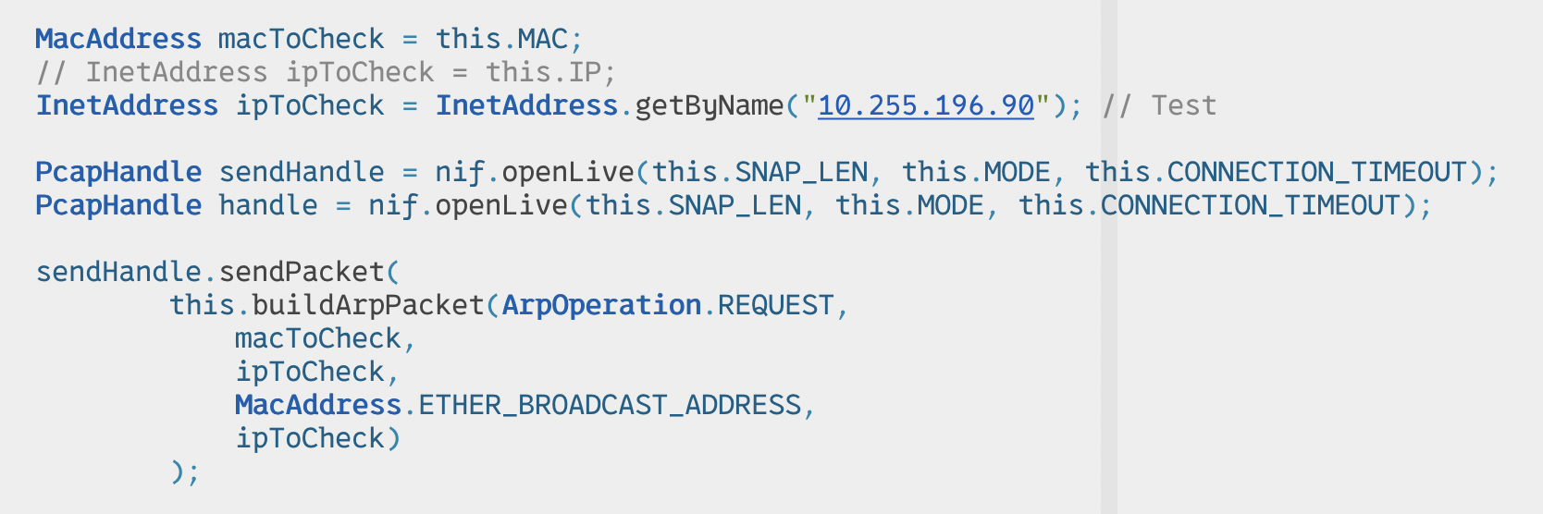

Структура подобного запроса:

* Отправляется запрос (на [википедии](https://arc.net/l/quote/gdmpagbo) было написано, что можно посылать и ответ - *opcode 2*, но предпочтительнее именно запрос)
* Mac адрес отправителя
* IP адреса отправителя и получателя одинаковы и равны IP отправителя
* Широковещательный Mac адрес получателя

Результат работы с устройством, данные которого я взял из wireshark:

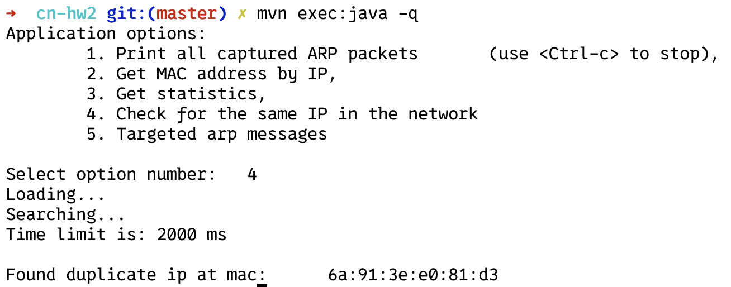

Скрин из wireshark:

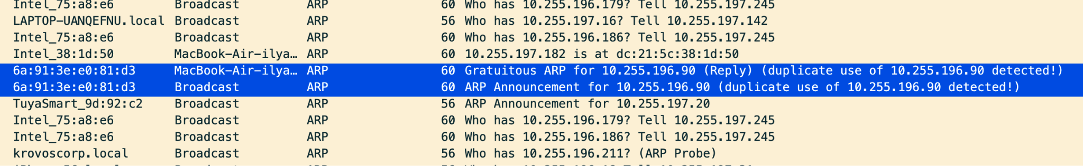

1. Targeted ARP request/reply

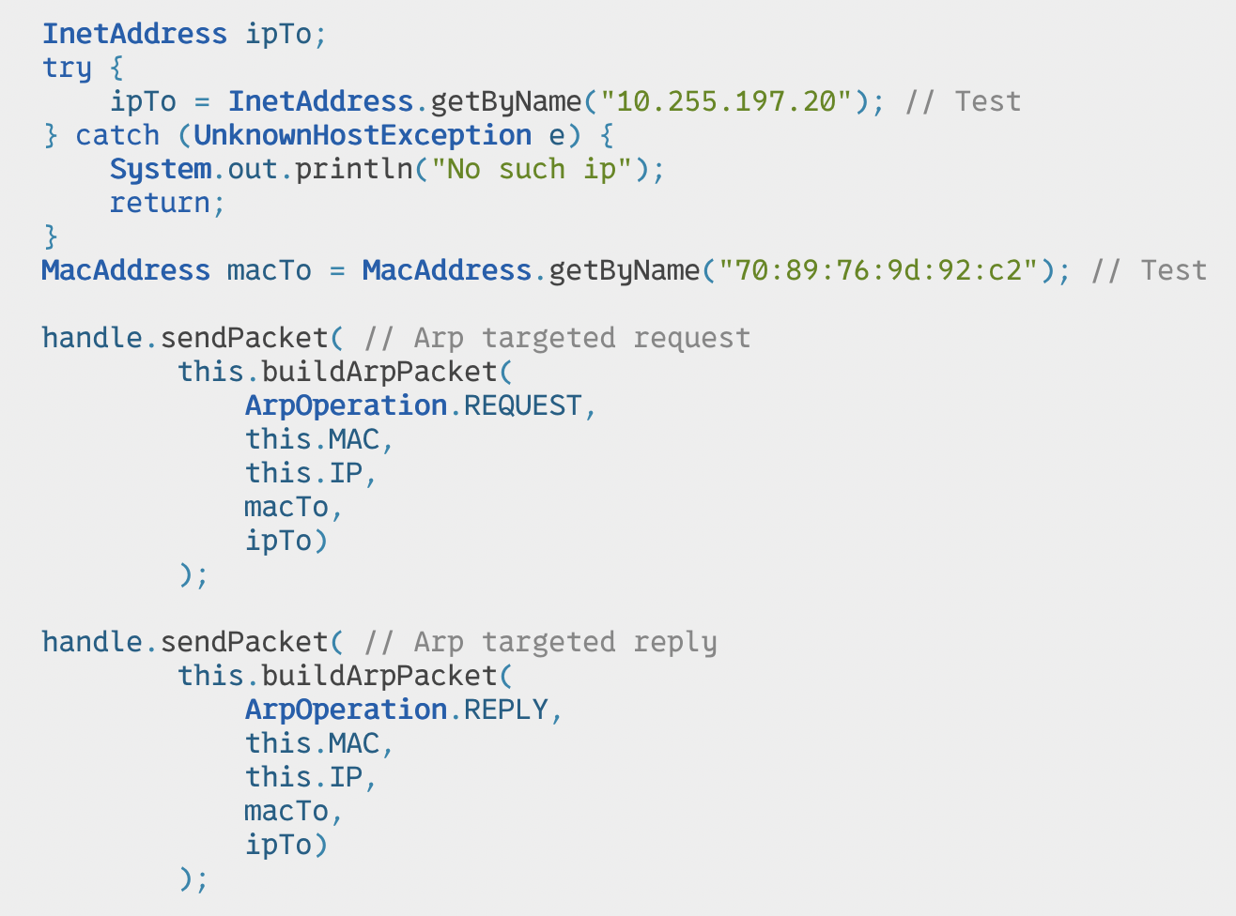

Структура подобного запроса проста:

* Код операции 1/2
* mac, ip адреса устройства отправителя
* mac адрес устройства, ip которого мы хотим узнать
* ip адреса устройства получателя

Скрин из wireshark:

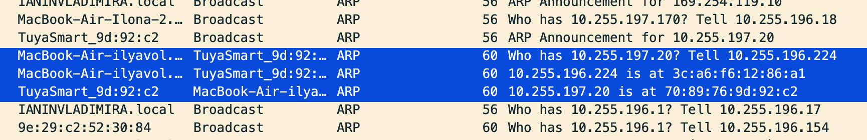

Данные запросы используются для поддержания соответствий IP и MAC адресов в ARP-таблице. Запрос может быть послан к конкретному устройству, так и широковещательно.

Запрос может быть послан к устройству, mac и ip адреса которого известны, чтобы обновить информацию в таблице (запрос ниже был послан не мной)

